Gregorčičeva 20–25, Sl-1001 Ljubljana T: +386 1 478 1000
F: +386 1 478 1607
E: gp.gs@gov.si
http://www.vlada.si/

Številka: 00104-285/2019/5
Datum: 17. 10. 2019

Odgovor na poslansko vprašanje dr. Mateja T. Vatovca v zvezi s tranzitnim prometom

Vlada Republike Slovenije (v nadaljnjem besedilu: vlada) posreduje Državnemu zboru Republike Slovenije Odgovor vlade na pisno poslansko vprašanje v zvezi s tranzitnim prometom, ki ga je vladi zastavil poslanec dr. Matej T. Vatovec dne 10.9.2019 (številka: 020-07/19-1337/1 z dne 10.9.2019)

Poslanec Državnega zbora Republike Slovenije, dr. Matej T. Vatovec, sprašuje, kolikšen je največji dopusten obseg prometa na železniški progi Divača – Koper in kakšne ukrepe se predvideva, če bo obseg presežen že pred začetkom obratovanja novega tira. V nadaljevanju ga zanima, za koliko bi se povečala kapaciteta proge, če bi povečali dolžino postajnih tirov s trenutnih 520m na evropski standard 750m ter zakaj ta in morebitni drugi ukrepi za povečanje zmogljivosti sedanje proge niso predvideni. V nadaljevanju sprašuje ali se in kakšni konkretni ukrepi se načrtujejo za omejitev cestnega tovornega prometa v Koper. Ob tem pa ali se namerava na državni ravni pristopiti k omejevanju cestnega tovornega prometa, zlasti tranzitnega, ali se bo dopuščalo neomejeno rast prometa, ki se bo omogočala z vedno novimi širitvami in modernizacijo cest. Če se namerava pristopiti k omejevanju prometa naj se navede predvidene ukrepe in kdaj bodo izvedeni in kakšen učinek na promet naj bi imeli. V zaključku sprašuje, kaj konkretno se namerava storiti za to, da bi več tovora v tranzitu, ki poteka iz smeri Hrvaške in Madžarske proti Avstriji in Italiji ter obratno bilo prepeljano po železnici.

V zvezi z navedenimi vprašanji vlada podaja naslednji odgovor:

Ministrstvo za infrastrukturo je v zvezi z zmogljivostjo prog pridobilo podatke in odgovore upravljavca javne železniške infrastrukture to je podjetje SŽ – Infrastruktura d.o.o., ki v svojem odgovoru navaja:

»Zmogljivost in izkoriščenosti prog JŽI v Republiki Sloveniji je izvedena po »UIC kodeksu 406 – Zmogljivosti« (II. izdaja, junij 2013), kjer je prepustna zmogljivost odseka Divača – Koper do vključno leta 2018 znašala 90 vlakov na dan, od leta 2019 dalje pa le-ta znaša 94 vlakov na dan. Maksimalna prevozna zmogljivost tega odseka na letnem nivoju pa je do vključno leta 2018 znašala 12 mio ton na leto. Z investicijskimi ukrepi s strani lastnika, oziroma Direkcije RS za infrastrukturo, sta bila v zadnjih dveh letih, s ciljem povečanja zmogljivosti tega odseka, zaključena gradnja izvlečnega tira med Koprom in Dekani v dolžini 1,2 km ter postavljena nova elektro-napajalna postaja v Hrastovljah za dodatno napajanje voznega voda. Gre za dva infrastruktura parametra, ki sta povečala tudi teoretično prevozno zmogljivost odseka Divača – Koper na maksimalno 14 mio ton na leto, katera pa v fazi realizacije predvsem zavisi od strukture tovora prevoznikov (lahki / težki vlaki).

Z uporabljeno metodologijo za izračun prepustne zmogljivosti po UIC Kodeksu 406 je upoštevana izkoriščenost odseka v višini 60 % zmogljivosti (pri progah za mešani promet),kar pomeni tekoč in neoviran železniški promet.

Obseg prometa na progi (Divača) cepišče Prešnica – Koper od januarja 2017 do vključno avgusta 2019 s prepustno zmogljivostjo je prikazan v naslednji tabeli:

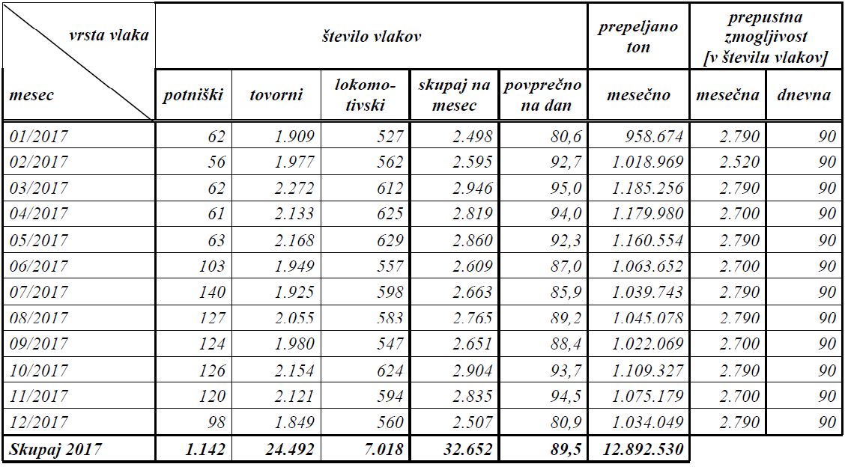

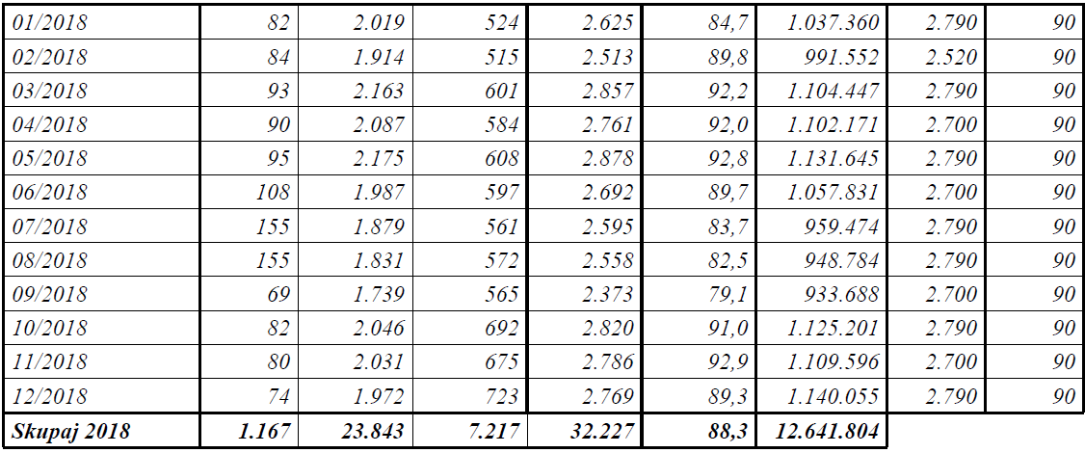

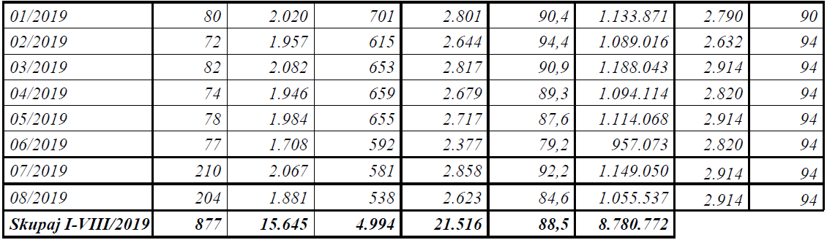

Po napovedih je na obstoječi progi Divača – Koper predvidena 3,35 % letna stopnja rasti tovornega prometa. Na tej podlagi je v naslednji tabeli prikazana napoved tovora v neto tonah ter dnevno število vlakov do leta 2026 (do izgradnje drugega tira) brez omejitev na železniški infrastrukturi.

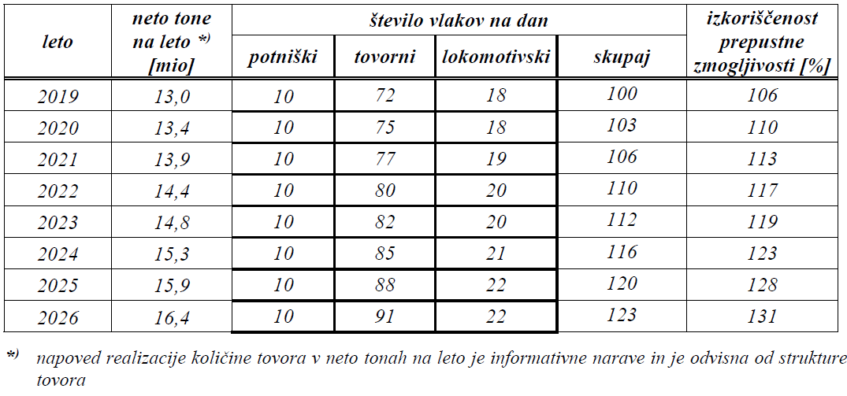
Glede na napoved rasti prometa in zmogljivost obstoječe proge Divača – Koper,izkoriščenost prepustne zmogljivosti proge presega 100% od leta 2014 dalje in bo v letu 2026 dosegla 131 %.

V kolikor znaša izkoriščenost prepustne zmogljivosti preko 100 %, proga ali odsek proge predstavlja ozko grlo, kar se kaže v nižji kvaliteti transportnih storitev, zaradi česar je bil odsek proge Divača – Koper v juliju 2018 razglašen za »preobremenjeno infrastrukturo«.

Skladno s III. poglavjem Uredbe o dodeljevanju vlakovnih poti, uporabnini in režimu učinkovitosti na javni železniški infrastrukturi (Uradni list RS, št. 44/2016 in 16/19) je upravljavec v januarju 2019 izdelal analizo zmogljivosti za obdobje 2014-2018, katera je pokazala, da odstotek izkoriščenosti tega odseka v zadnjih letih nenehno konstantno raste in že nekaj časa v povprečju presega 100%, kjer je potrebno upoštevati tudi dejstvo, da je del ponudbe v potniškem prometu že danes preusmerjen na nadomestne avtobuse. Obseg tovornega prometa na odseku Divača – Koper v obdobju zadnjih 30 let se je več kot potrojil. V letu 2017 je bilo po progi prepeljanih rekordnih 12,9 milijonov neto ton, kar se je odražalo tudi v visoki izkoriščenosti zmogljivosti proge, ki je v letu 2017 znašala kar 105%. Glede na norme UIC, ki obravnavajo izkoriščenost zmogljivosti, je proga Divača-Koper z vidika obsega prometa preobremenjena, saj je v obdobju od 2014 do 2018 bila izkoriščena več kot 100%. Investicija v izvlečni tir in pENP Hrastovlje je sicer povečala zmogljivost proge za 4 vlake na dan, a je to zgolj kratkotrajen učinek, ki se z visoko rastjo tovornega prometa izniči v 1-2 letih.

Na podlagi analize zmogljivosti in z upoštevanjem 29. člena navedene uredbe je upravljavec izdelal Načrt razširitve zmogljivosti na preobremenjeni infrastrukturi odseka Divača – Koper z predlogom določenih organizacijskih in infrastrukturnih ukrepov, kateri pa imajo poleg pozitivnih, tudi določene negativne učinke (gl. https://www.slozeleznice.si/sl/infrastruktura/dostop-do-infrastrukture/preobremenjena-infrastruktura).

1. Organizacijski ukrepi:
− Zmanjšanje števila lokomotivskih vlakov z dodajanjem le-teh na sklep tovornih vlakov v smeri proti Kopru, pri čemer se kaže slabost v daljšem obrtu vlečnih vozil, kar pomeni, da je za enako število vlakov potrebno zagotoviti večje število lokomotiv. Sprememba organizacije prometa prinaša zgolj minimalno razbremenitev proge oziroma njene izkoriščenosti. Ukrep zmanjševanja števila lokomotivskih vlakov v praksi zato ni najbolj realen.
− Vožnja tovornih vlakov v snopih, za kar je potrebno na odseku Divača – Koper zagotavljati večje število lokomotiv, saj sta za okoli 80 % tovornih vlakov v smeri Koper – Divača potrebni po dve lokomotivi. Vožnja tovornih vlakov v snopih je poleg infrastrukture odvisna tudi od zadostnega števila lokomotiv, le-te pa so v domeni železniških prevoznikov.

2. Infrastrukturni ukrepi:
− Sanacija počasnih voženj, katere so posledica različnih dejavnikov (slabo stanje proge, požarna ogroženost,….) in negativno vplivajo na odvijanje železniškega prometa, saj se s tem znižuje hitrost vlakov, podaljšujejo vozni časi ter povečuje poraba energije za vlekov vlakov. Počasne vožnje se, glede na razpoložljiva finančna sredstva, odpravljajo v okviru rednega in investicijskega vzdrževanja (obnov). V letih od 2016 do danes je bilo na odseku Divača – Koper na ta način obnovljenih 6,9 km tirov, izvedeni so bili protipožarni ukrepi z gradnjo protipožarnih zidov (gabionov) v skupni dolžini 540 m in zaščita brežin z brizganim betonom v skupni dolžini 2.301 m, s čemer je zagotovljena boljša varnost prometa v času razglašene požarne ogroženosti z manj počasnimi vožnjami. V letih 2016 – 2018 je bilo izvedenih skupaj 103.080 m strojnih regulacij tirov ter 31 strojnih regulacij kretnic. V letošnjem letu je bilo trenutno izvedeno 26.650 m strojnih regulacij tirov ter 29 strojnih regulacij kretnic.
− Investicijski ukrepi z nadgradnjo obstoječih postaj ali z gradnjo novih, kjer bi bilo potrebno pripraviti projektno dokumentacijo, jih prostorsko umestiti (DPN), odkupiti vsa potrebna zemljišča, ter ukrepe (pod prometom na obstoječi progi) na koncu tudi izvesti, kar pa je predvsem s časovnega vidika – torej do izgradnje II. tira zelo težko izvedljivo. Glede na dejstvo, da bo II. tir predvidoma predan v obratovanje v letu 2026, se poraja vprašanje o smiselnosti nadgradnje obstoječih postaj ali gradnje novih postaj na obstoječem tiru Divača – Koper.

S povečanjem dolžine postajnih tirov na odseku Divača – Koper na 740 m (v skladu s TEN-T uredbo) bi to sicer pomenilo več prepeljanega tovora – povečala bi se prevozna zmogljivost proge v tonah, prepustna zmogljivost v številu vlakov pa bi ostala nespremenjena. Poudariti je potrebno tudi, da podaljšanje tirov samo na postajah na tem odseku ne bi prineslo bistvenih pozitivnih učinkov, temveč bi bilo potrebno podaljšati postajne tire tudi na ostalih postajah enotirnih prog na relaciji Koper – Hodoš in Koper Šentilj. Na odseku Divača – Koper danes največje mase vlakov dosegajo 1.700 ton (ruda), za kar sta potrebni dve lokomotivi. Podaljševanje obstoječih tirov in gradnja dodatnih tirov na postajah med Divačo in Koprom bi bila pod posebnimi pogoji mogoča na postajah Rodik in Rižana. Podaljševanje tirov na postajah Hrastovlje in Črnotiče je zaradi njune neugodne lege skoraj neizvedljivo, ker se postaji nahajate na odseku proge z največjimi nagibi, ki dosegajo med 22 in 25 promilov, kar pomeni, da se proga na vsakih 1000 metrov vzpne za 25 metrov. Vsak gradbeni poseg v železniško infrastrukturo pa na enotirni progi pomeni zaporo proge in s tem zmanjšanje njene razpoložljivosti ter prepustne in prevozne zmogljivosti, kar pa je v dani situaciji nesprejemljivo.

Samo obratovanje tovornih vlakov dolžine 740 m je pogojeno z več dejavniki, med drugim sta ključna dolžina postajnih tirov in pa upori proge, ki jih mora premagati tovorni vlak z eno ali dvema lokomotivama. Dolžina tovornih vlakov je odvisna tudi od njihove mase, vsakega tovornega vlaka se pač ne da podaljšati. Vlaki z rudami in ostalim tovorom, ki ima visoko specifično težo (premog, fosfati,….) so običajno kratki in težki. Podaljšujejo pa se lahko lažji vlaki, kot so prazni vlaki (samo vagoni brez tovora), nekateri kontejnerski vlaki in pa avtovlaki.».

Posebej je potrebno navesti, da tranzitnega prometa cestnih tovornih vozil ni možno omejevati na podlagi zakonodaje EU s področja prevozov v cestnem prometu. Iz teh predpisov izhaja, da lahko prevozniki s sedežem v EU opravljajo cestne prevoze znotraj EU z licenco Skupnosti. Republika Slovenija pa lahko na podlagi sklenjenih bilateralnih sporazumov z drugimi državami (po sistemu dovolilnic) omejuje promet, ki ga izvajajo prevozniki, ki sedeža svojega podjetja nimajo v eni od držav članic EU. Za prevoznike teh držav promet ni neposredno liberaliziran, temveč so z nekaterimi državami dogovorjene omejene kvote dovolilnic. Na ta način se lahko deloma omejuje tranzitni promet tovornih cestnih vozil preko Republike Slovenije.

V zvezi s cestninami je potrebno opozoriti, da le te v osnovnem pogledu predstavljajo odmero za povračilo škode, ki jo vozilo povzroči cestni infrastrukturi. Cestnina mora biti določena nediskriminatorno, kar pomeni, da vozilom v tranzitu, ki so običajno registrirana v tujini, ni dovoljeno zaračunavati višjih cestnin kot npr. domačim uporabnikom. Določanje višine cestnine na cestninskih cestah je v skladu z evropsko pravno regulativo omejeno s stroški, ki jih ima upravljavec cestninskih cest z omrežjem cestninskih cest. To pomeni, da višine cestnine ni mogoče neomejeno zviševati, ker nas pri tem zavezuje upoštevanje stroškov cestninskih cest in njihova porazdelitev med posameznimi cestninskimi razredi, v katere se uvrščajo posamezne kategorije vozil tako, da so pričakovanja v zvezi z možnostjo preusmeritve cestnega tovornega prometa preoptimistična.

